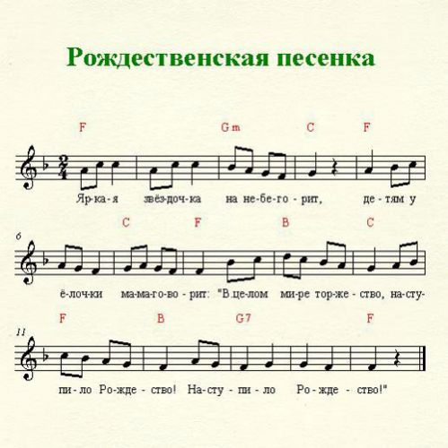

Яркая звёздочка на небе горит,

Детям у ёлочки мама говорит:

«В целом мире торжество,

Наступило Рождество!» (2 раза)

С праздником, с праздником взрослых и ребят,

Всем поздравления нынче говорят,

Потому что торжество,

Потому что Рождество. (2 раза)

Спать нам не хочется в эту ночь совсем,

Хочется, хочется в город Вифлеем,

Посмотреть на торжество,

Там, где было Рождество. (2 раза)

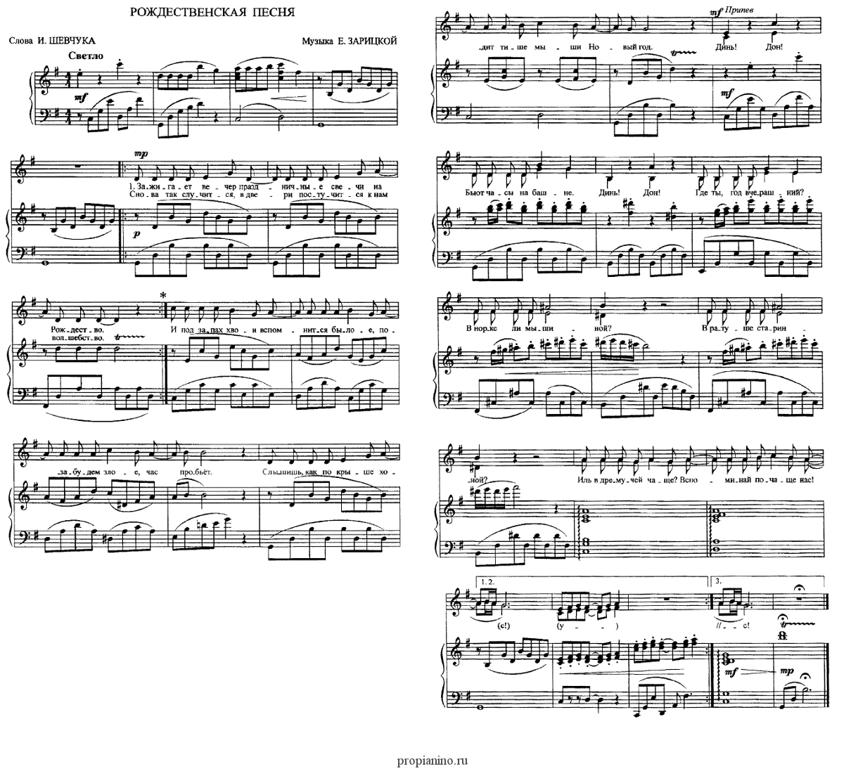



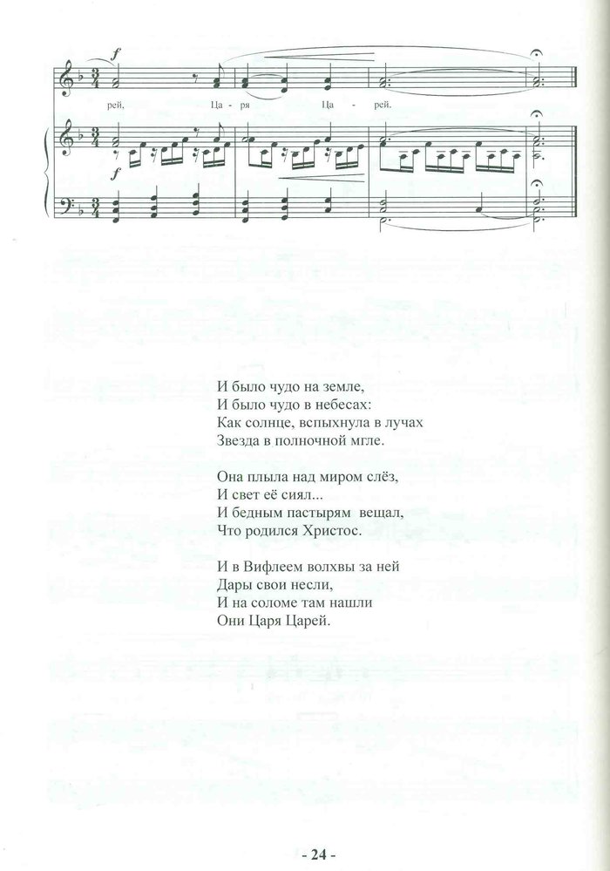

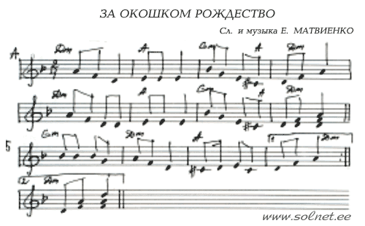

"Динь-динь-дон!" - к нам в окно

Постучалось Рождество!

За окошком снег блестит,

Елка в гости к нам спешит.

Пригласим ее к нам в дом,

Пусть метели за окном,

С доброй вестью волшебства

В день святого Рождества!

После 2-го куплета - проигрыш.

Динь-динь-дон! Динь-динь-дон!

За окошком Рождество!

Динь-динь-дон! Динь-динь-дон!

Рождество уже пришло!

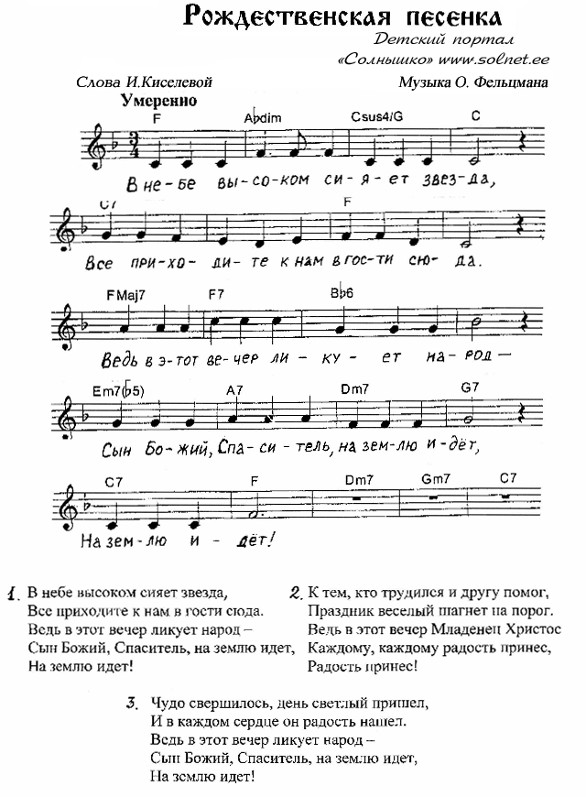

В небе высоком сияет звезда,

Все приходите к нам в гости сюда.

Ведь в этот вечер ликует народ –

Сын Божий, Спаситель, на землю идет,

на землю идет!

К тем, кто трудился и другу помог,

Праздник веселый шагнет на порог.

Ведь в этот вечер Младенец Христос

Каждому, каждому радость принес,

радость принес!

Чудо свершилось, день светлый пришел,

И в каждом сердце он радость нашел.

Ведь в этот вечер ликует народ –

Сын Божий, Спаситель, на землю идет,

на землю идет!

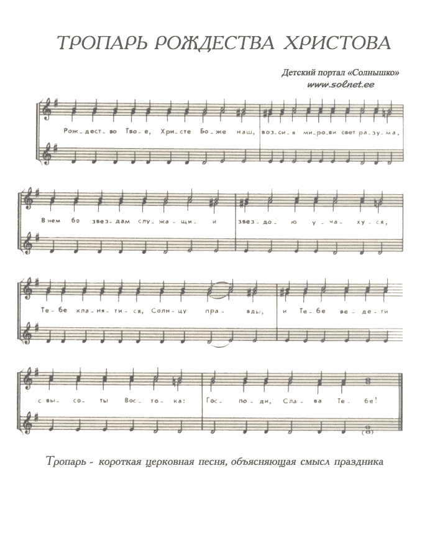

Рождество Твое, Христе боже наш

Возсия мирови свет разума

(осветило мир светом понимания),

В нем бо звездам служащие звездою учахуся

(через него служащие звездам были научены звездой),

Тебе кланятися, Солнцу правды

(поклоняться тебе, Солнцу правды),

И тебе ведети с высоты Востока.

(и знать тебя, Восток \*, с высоты):

Господи, слава Тебе!

В Вифлееме тишина

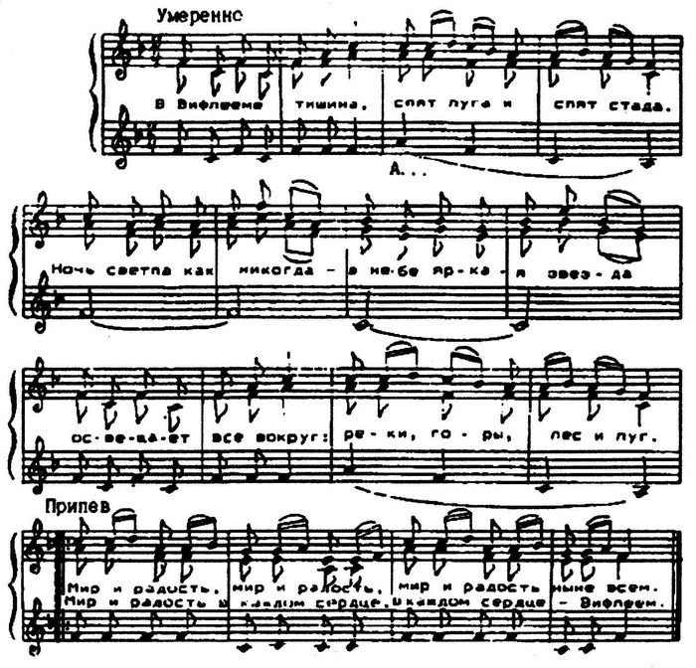В Вифлееме тишина,

Спят луга и спят стада.

Ночь светла как никогда,

А на небе яркая звезда.

Освещает все вокруг:

Реки, горы, лес и луг.

Припев:

Мир и радость,

Мир и радость,

Мир и радость ныне всем

Мир и радость

В каждом сердце,

В каждом сердце Вифлеем.

ВЗОШЛА ЗВЕЗДА

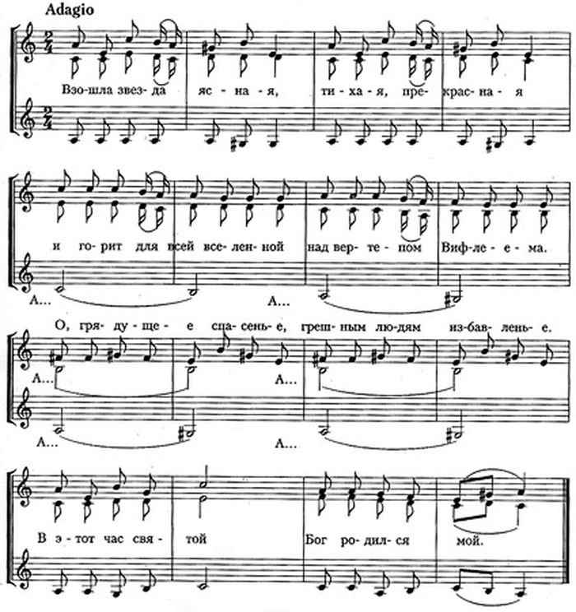

Взошла звезда ясная,

Тихая, прекрасная

И горит для всей вселенной

Над вертепом Вифлеема.

О, грядущее спасенье,

Грешным людям избавленье.

В этот час святой

Бог родился мой.

Ангелы небесные

Песнь поют чудесную

И внимают в умиленьи

Вести Божии творенья.

Пастухи спешат к вертепу,

Чтоб увидеть чудо это.

В этот час святой

Бог родился мой.

Дева предъизбранная,

Светом осиянная,

К Новорожденному Сыну

Нежно голову склонила:

"О, Дитя мое святое,

Верных Ты возьмешь с Собою

К чистым небесам,

Где царишь Ты Сам".